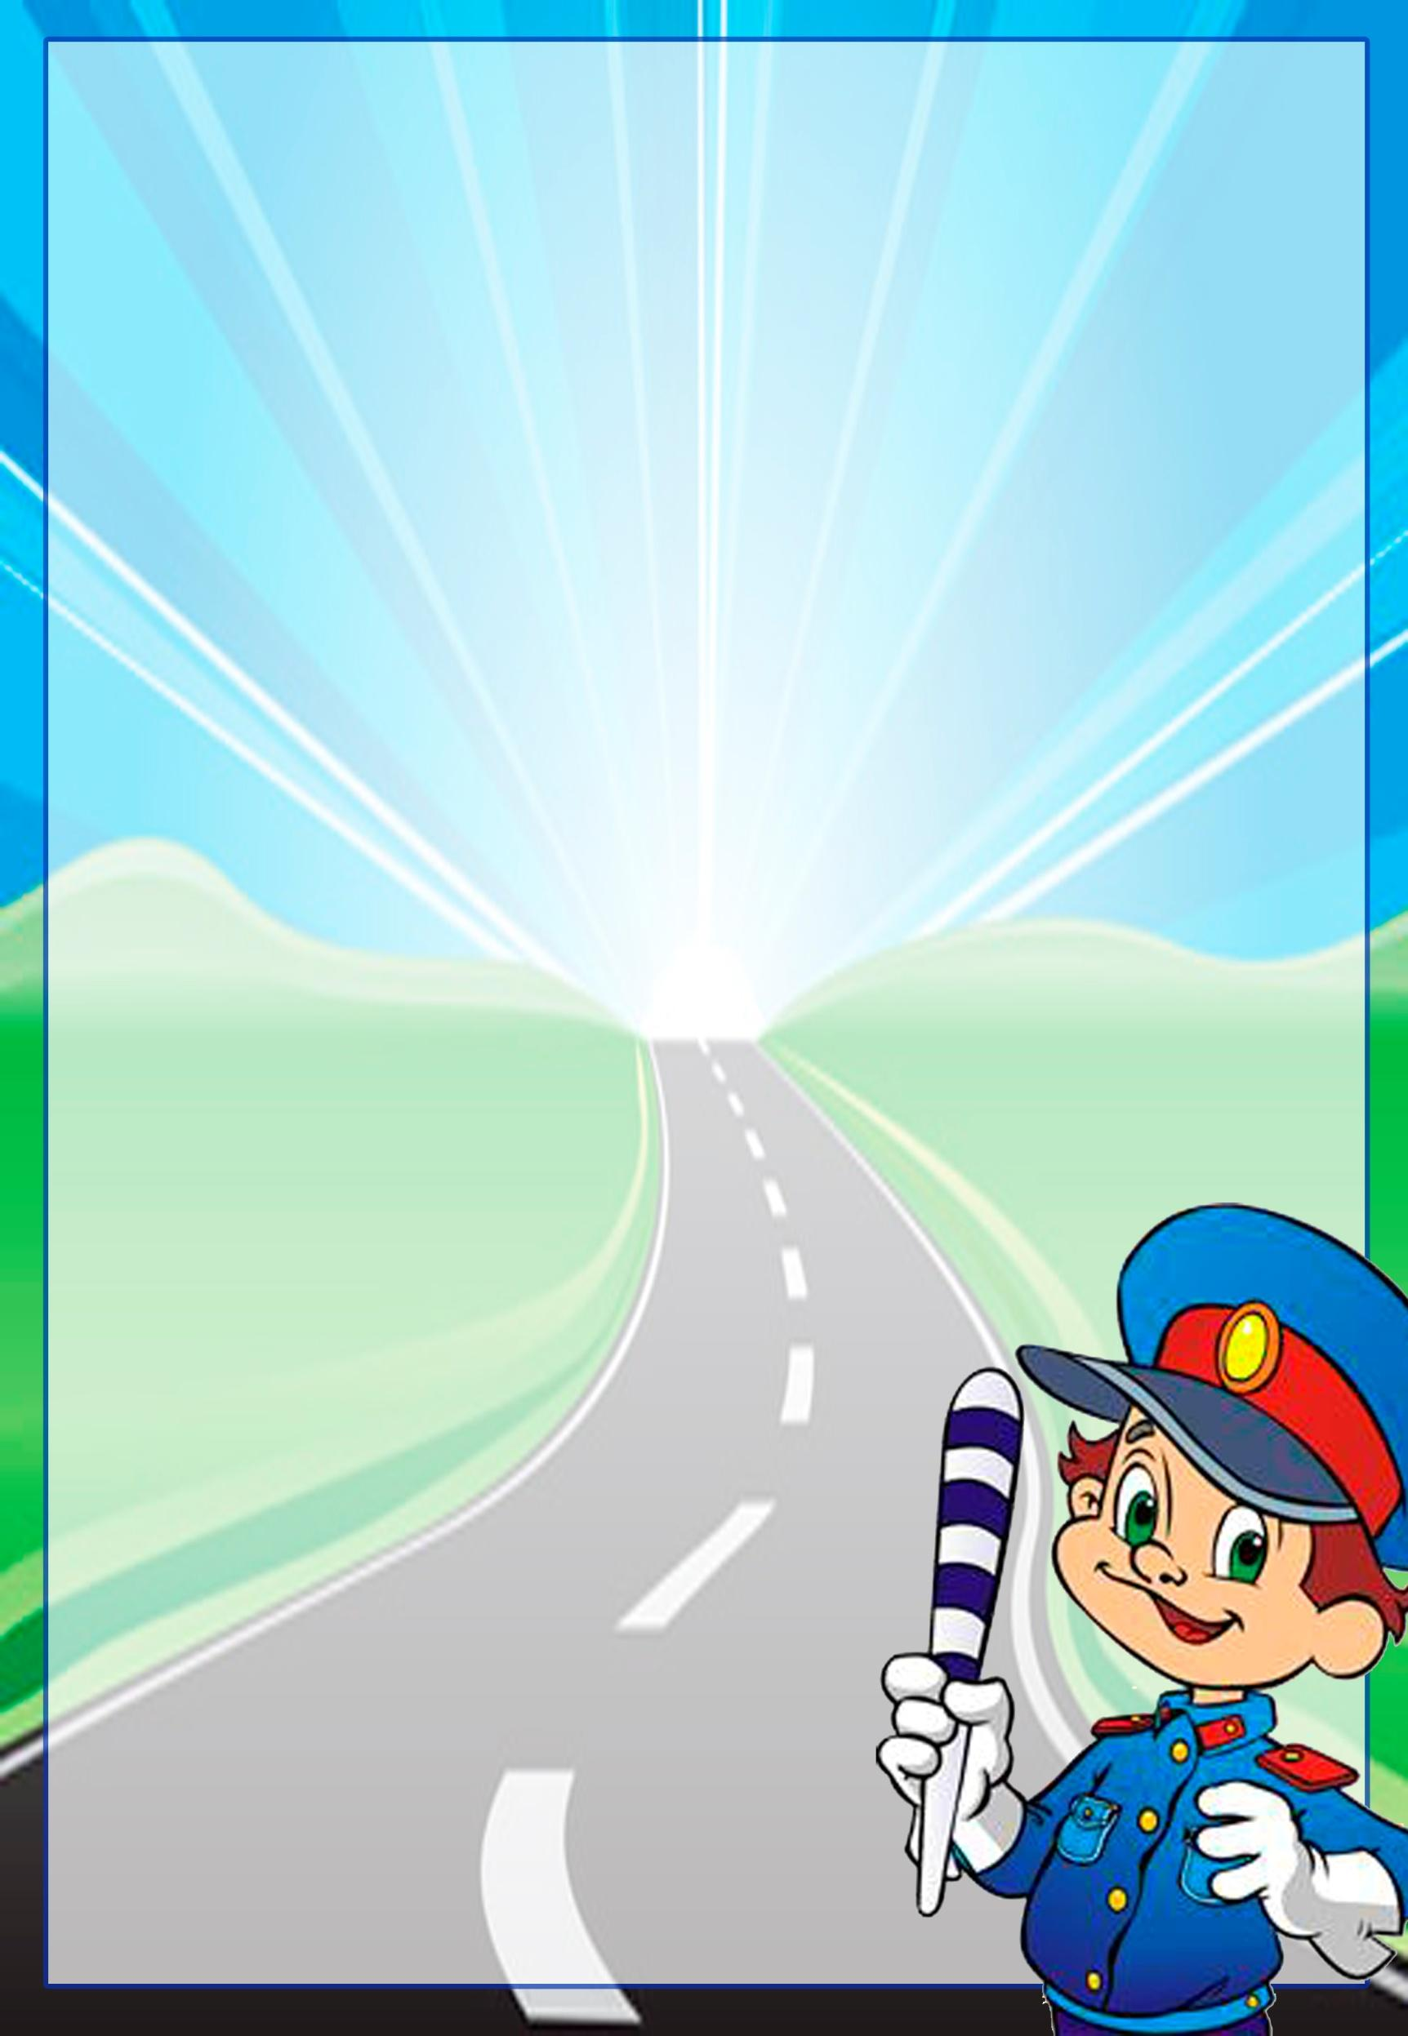

**В структурном подразделении МАОУ «Манчажская СОШ» - «Детский сад села Манчаж» воспитателями второй младшей группы и второй группы раннего возраста было проведено совместное развлечение по правилам дорожного движения «Не играйте на дороге!».**

**По сценарию развлечения в гости к ребятам пришел Светофор, который прочитал стихотворение о машинах. Но вскоре появился плачущий Зайчик, который рассказал о том, как он играл на дороге в мячик, как мячик попал под машину и лопнул.**

**Светофор рассказал ребятам о правилах поведения на дороге, ребята рассмотрели картинки и назвали транспорт на улицах города.**

**Дети поиграли в игры «Зажги светофор», «Перевези груз», «Светофор», «Перейди через дорогу».**

**В заключение развлечения Светофор рассказал Зайчику и детям, как надо вести себя на дороге, чтобы не случилось беды.**

